Guía N° 19 Apoyo fonoaudiológico
Nombre |  | Curso: 1° básico
Nombre |  | Fecha:
Nivel del lenguaje | Fonético fonológico
Objetivo | Potenciar conciencia silábica, a través de, reconocer e identificar sílaba inicial | Programa de integración escolar (PIE)
Continuemos…
Instrucción: Nombra cada dibujo, luego usa las primeras sílabas de cada uno de los pares de los dibujos, únelas para formar una nueva palabra bisilábica y por último haz un dibujo en el recuadro de la nueva palabra que descubriste.

Por ejemplo: Luna + Nariz = LUNA
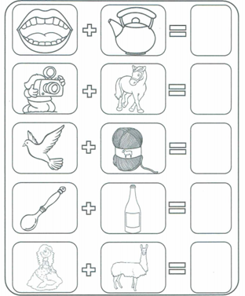

“boca + tetera= bote / foto+ caballo= foca / paloma + lana = pala / cuchara + botella= cubo / sirena + llama= silla”


